微型量热仪
仪器型号 | 6820 | 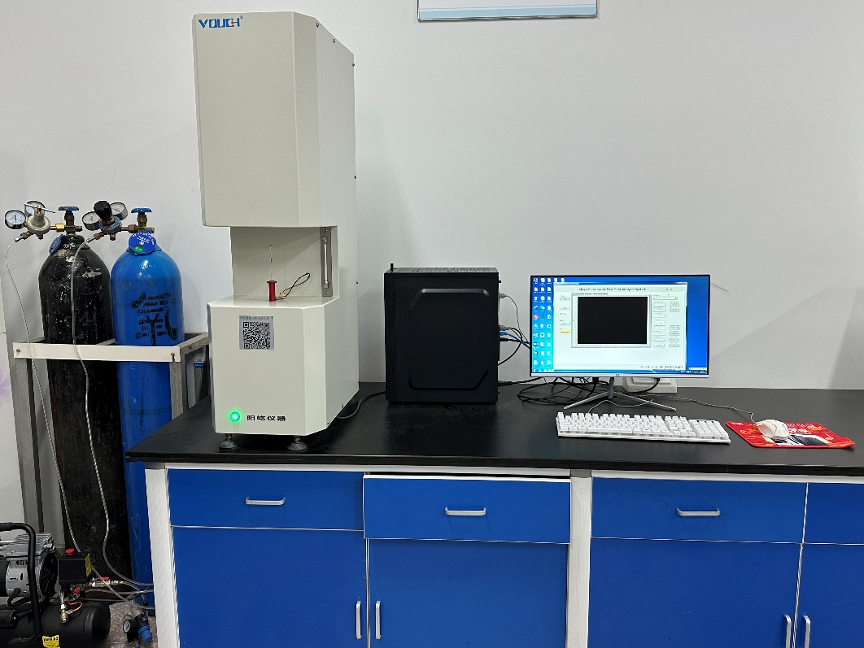
仪器状态 | 完好
存放位置 | C405
负责人 | 杨继年
仪器简介 | 6820微型量热仪适用于粉末形状聚合物材料及其复合材料，尤其适用于具有阻燃性能的高分子材料。依据ASTM D7309-21等测试标准，使用微尺度燃烧热量法测定聚合物材料和其他固体材料的易燃特性，通过衡量测试过程释放的最大热释放速率（PHRR）和总热释放量（THR）来衡量材料的燃烧特性。
主要用途 | 6820微型量热仪为聚合物材料和其他固体材料的燃烧提供依然特性评价的解决方法，采用毫克级样品量进行定量测试，记录样品在高温燃烧过程中的起始燃烧温度、最大热释放速率（PHRR）、热释放曲线，等信息，测试所需样品量为毫克级，用量少，测试方便、快捷，数据准确，易于分析。
技术参数 | 1燃烧室温度：0-1150度可设定(带有温度保护)  2温度解析度：0.1±0.05℃  3温度精度：±0.3℃  4样品室温度：0-1150度可设定（带有温度保护）  5样品室升温速率：0.5-4度/s  6温度解析度：不低于0.001℃  7温度精度：±0.2℃  8样品锅尺寸：4.5±0.5mm,6±1mm  9材质：耐高温陶瓷材料  10氧气流量：0-60ml/min  11氮气流量：0-120ml/min  12气体总流量：0-120ml/min1  13气体采样系统包括微粒过滤器、水干燥柱、CO2过滤柱等  14氧分析传感器测量范围0-100%

